**Вниманию предпринимателей: обязательная маркировка безалкогольных напитков**

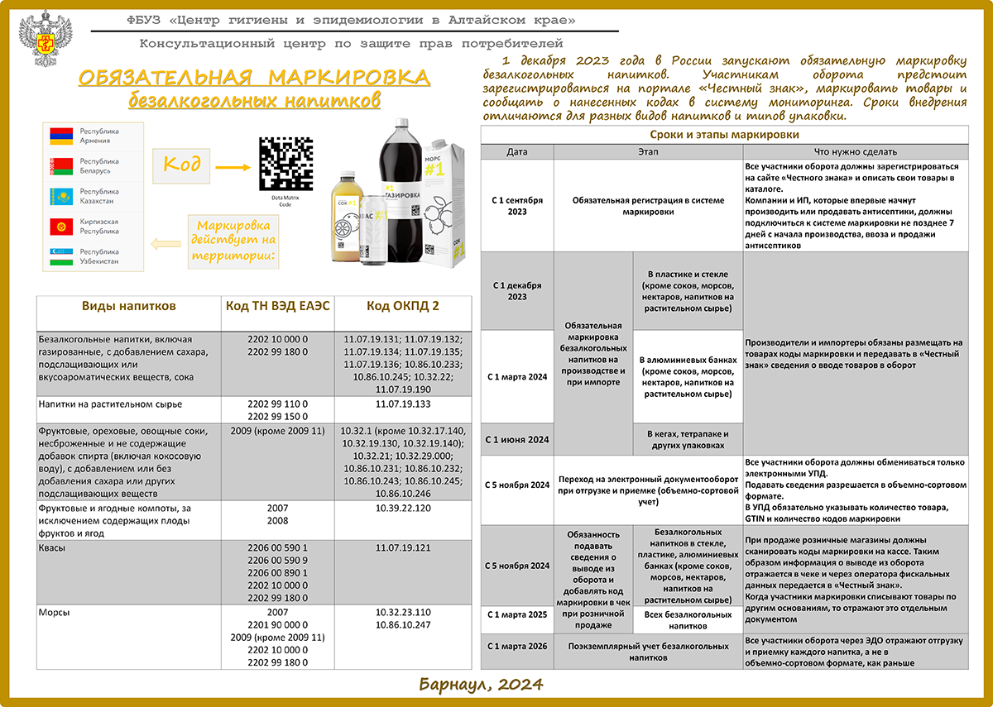

*13.02.2024 по материалам сайта https://22.rospotrebnadzor.ru*